МІНІСТЕРСТВО ОСВІТИ І НАУКИ УКРАЇНИ



**Дніпровський національний університет  
залізничного транспорту імені академіка В. Лазаряна**

Кафедра «Комп’ютерні інформаційні технології»

**Звіт №2**

**з навчальної практики**

**на тему: *«*Чисельні методи інтегрування функції.»**

Виконав: студент гр. ПЗ2011

Кулик Сергій Вадимович

Дніпро, 2021

**Тема:** Чисельні методи інтегрування.

**Задача:** Ознайомитись з методами чисельного інтегрування функцій. Провести програмну реалізацію методів у відповідності до обраного рівня складності та оформити звіт.

**Складність E**

**Вимоги до змісту:** Одна функція, повинні бути реалізовані всі методи прямокутників.

**Вимоги до оформлення програми:** Консольний додаток з вводом необхідної інформації. Методи та функції реалізовані у вигляді окремих функцій та знаходяться в одному файлі з основною програмою.

**Опис методів:**

Метод прямокутників — це метод при якому у площу обмеженої функції вписують N кількість прямокутників, після чого знаходять площу кожного прямокутника та сумують. Знайдена сума приблизно дорівнює інтегралу функції.

Для лівих прямокутників як висоту на відрізку [xi, xi+1] вибирають значення функції y = f (x) в точці «xi», правих «xi+1», середніх «(xi+1 - xi) / 2».

Функція, що була обрана для обчислень — $y=x$

**Функціональні вимоги до програми:**

Програма повинна забезпечувати:

1. Границь проміжку інтегрування функції
2. Кількість відрізків для обчислення інтеграла
3. Вибір метода інтегрування
4. Вивід значення інтегралу

**Зовнішні спеціфікації:**

Формат вхідних даних

|  |  |  |  |  |
| --- | --- | --- | --- | --- |
| № | Найменування даних | Умовне позначення | Вимоги до даних | Приклад |
| 1. | Ліва границя відрізку | a | Раціональне число | -1.001 |
| 2. | Права границя відрізку | b | Раціональне число | 4.8 |
| 3. | Кількість відрізків | n | Ціле додатнє число | 5 |

Формат вихідних даних

|  |  |  |  |  |
| --- | --- | --- | --- | --- |
| № | Найменування даних | Умовне позначення | Вимоги до даних | Приклад |
| 1. | Значення інтегралу | sum | Раціональне число | 4.8 |

**Алгоритм:**

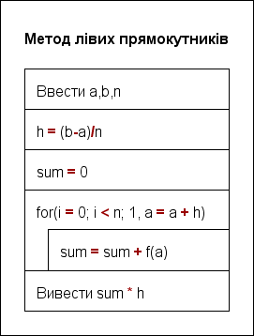

Рис. 1. – Метод лівих прямокутників

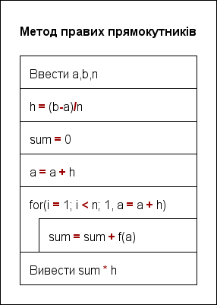

Рис. 2. – Метод правих прямокутників

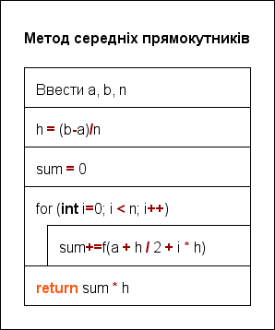

Рис. 3. – Метод середніх прямокутників

**Тести:**

|  |  |  |  |
| --- | --- | --- | --- |
| № | Назва тесту | Вхідні дані | Результат |
| 1. | Визначення площі фігури | a = 0  b = 2  n = 10 | 2 |

**Контрольний приклад:**

$$\int_{0}^{2}{x}$$

$$S=2$$

**Результати тестувань:**

Тест 1

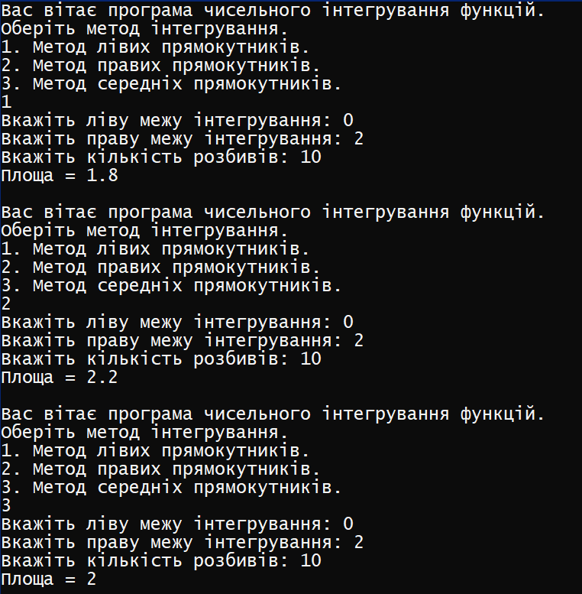

Рис. 4. – Тест 1

**Аналіз результатів:**

Як видно на скріншоті при невеликій кількості відрізкізків алгоритми дають похибку. Метод лівих прямокутників показує результат менший ніж треба, метод правих прямокутників показує результат більший ніж треба, а метод середніх прямокутників показує правильний результат.

**Висновок:**

Під час виконня практичної роботи працював з чисельними методами інтегрування. За допомогою них можна знаходити площу замкненої кривольнійної фігури. У своїй роботі використовував методи лівих, правих та середніх прямокутників. Найбільш точний результат дає метод середніх прямокутників, метод лівих та правих прямокутників дає похибку результату при невеликій кількості відрізків.